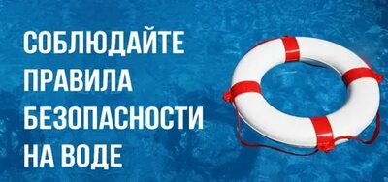
ПАМЯТКА
БЕЗОПАСНОСТЬ НЕСОВЕРШЕННОЛЕТНИХ
НА ВОДНЫХ ОБЪЕКТАХ
Помни, что нельзя:
- находиться одним около водоёмов и в водоемах без постоянного контроля родителей или других взрослых;
- купаться в местах, специально не оборудованных для этих целей, в том числе у плотин, в карьерах, котлованах, бассейнах для промышленных нужд т.д.;
- заплывать за буйки или иные ограничительные знаки, ограждающие места для купания;
- подплывать близко к проходящим гидроциклам, катерам, весельным лодкам, катамаранам;
- прыгать в воду с катеров, лодок и других плавательных средств;
- нырять с крутых и высоких берегов;
- купаться в темное время суток;
- купаться в водоёмах с сильным течением;
- долго находиться в воде, чтобы не допустить переохлаждения, которое может вызвать судороги, остановку дыхания или потерю сознания;
- плавать на самодельных плотах или других плавательных средствах.
Если угрожает опасность или случилась беда, необходимо срочно позвать на помощь взрослых.

